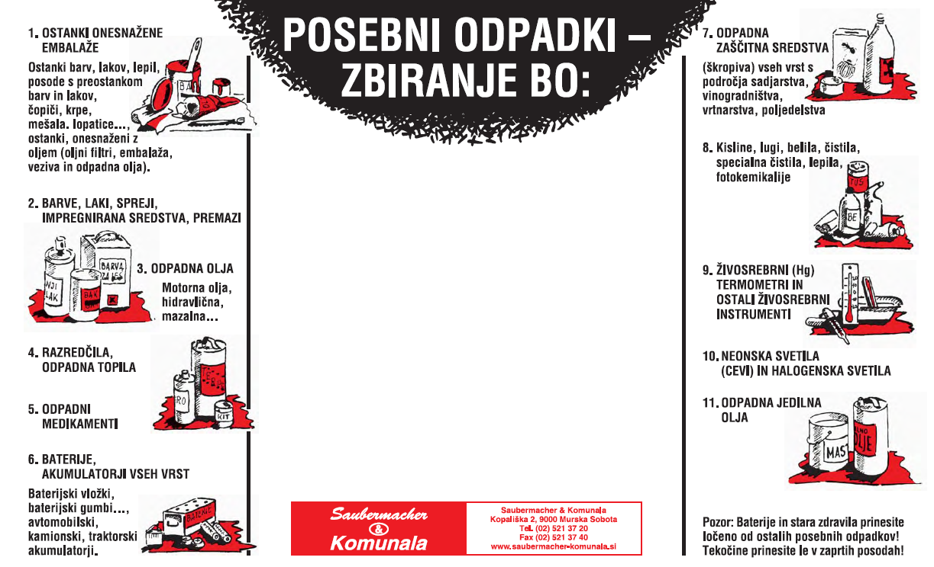

**V OBČINI TURNIŠČE**

**V SOBOTO 17.04.2021**

**od 8.00 do 9.00 ure RENKOVCI**

(vaško-gasilski dom)

**od 9.15 do 11.30 ure TURNIŠČE + NEDELICA**

(pri zbirnem centru Turnišče)

**od 11.45 do 12.30 ure GOMILICE**

(pri stari šoli)

**ZBIRANJE BO IZVEDENO LE ZA ODPADKE, KI**

**NASTAJAJO V GOSPODINJSTVIH**



**V MESTNI OBČINI**

**MURSKA SOBOTA**

**V SOBOTO 05.04.2008**

**Od 8.00 do 10.00 ure M.Sobota**

**(gasilski dom)**

**Od 10.00 - 11.00 ure M.Sobota**

**(Lendavska ulica)**

**Od 11.00 - 14.00 ure Rakičan**

**(gasilski dom)**

**ZBIRANJE BO LE ZA GOSPODINJSTVA IN JE BREZPLAČNO**